莖的觀察記錄

請找出三種植物，觀察並記錄植物的莖有哪些特色？
植物的生活
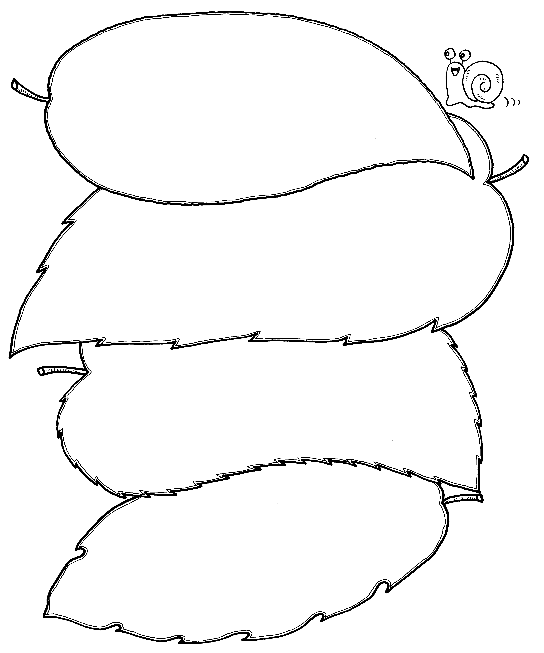
例如：
我觀察的植物是：酒瓶椰子
身高：約2～4公尺
莖的顏色：灰色
莖的觸感：樹皮摸起來粗粗的
莖的特徵：有一節一節的環紋，外形
長得像酒瓶。
我觀察的植物是：
一、它的莖是什麼顏色？
○⒈綠色的 ○⒉紫色的 ○⒊咖啡色的
還是其他的顏色：

二、此植物的莖，摸起來的觸感如何？
○⒈摸起起來刺刺的
○⒉摸起起來滑滑的
還是其他的感覺：
三、此植物的莖，有什麼特徵？
○⒈爬在地上，無法直立
○⒉可以一層一層的剝下
其他：_____________

